Lcmアトリエ オープニングムービー 【 NEW WORLD】 コメントシート
ご新郎様ご新婦様の素敵な思い出になるよう真心込めて制作させて頂きます。
お手数ではございますが、以下の入力をお願い致します。

■基本情報■
ご新郎様
お名前(旧姓) アルファベット表記(例 Taro Yamada) | 生年月日(西暦)
ご新婦様
お名前(旧姓) | 生年月日(西暦)

オープニングムービーを上映する会場名 | 上映日 [例 2023.11.22]

■画面比率■
会場様のスクリーン比率をしっかりと確認したうえで、その比率に従った画面構成で映像を制作する必要があります。
一度上映される会場様へご確認くださいますようお願い致します。
16:9か4:3どちらかをご入力ください

■楽曲について■
お好きな楽曲を使用する場合

ISUM（一般社団法人音楽特定利用促進機構）が複製権を取得している楽曲範囲内であれば、1曲3,000円（税別）にて変更が可能です。
ISUM楽曲リスト【https://isum.or.jp/music/】

楽曲はLcmアトリエでご用意しておりますので、購入またはダウンロードしていただかなくてもご利用になれます。
サンプルムービーで使用している音源をご使用の場合は、追加料金は必要ございません。
その場合、アーティスト名、曲名は空欄にしておいて下さい。

※ご注文頂いたムービー以外のサンプルムービーの楽曲をご希望の場合は、楽曲構成料として１曲につき別途1,000円（税別）が必要となります。

アーティスト名 |  | 曲名 |  | 備考
■写真番号および写真配置のご確認■

▶︎ 15枚(S1-15)のお写真をご用意下さい。

番号 | 横向き写真推奨 | 番号 | 横向き写真推奨
S1 | 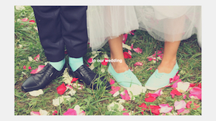 | S2 | 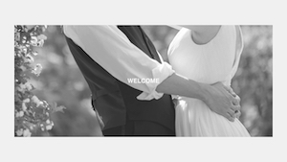
番号 | 横向き写真推奨 | 番号 | 横向き写真推奨
S3 | 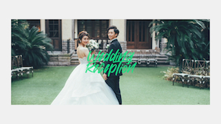 | S4 | 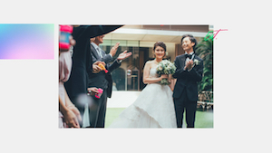
番号 | 横向き写真推奨 | 番号 | 切り抜き写真(弊社でトリミングします)
S5 | 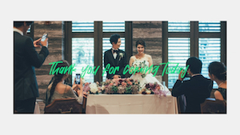 | S6 | 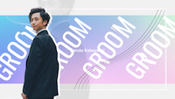  股下より上が写っているお写真をお選びください。また、ご本人様には何も被らないようにお願い致します。(S9も同様)
番号 | 切り抜き写真(弊社でトリミングします) | 番号 | フレーム内に被写体が収まる写真を  お選びください
S7 | 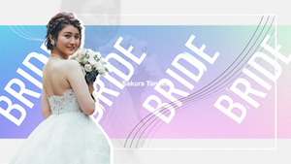 | S8  S9 | 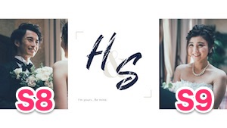

番号 | 横向き写真推奨 | 番号
S10 | 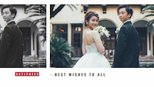 | S11 | 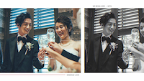
番号 | 横向き写真推奨 | 番号 | 横向き写真推奨
S12 | 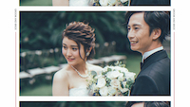 | S13 | 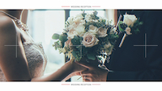
番号 | 横向き写真推奨 | 番号 | 横向き写真推奨
S14 | 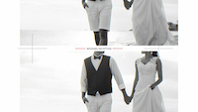 | S15 | 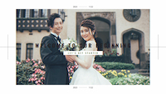

■ムービー内サンプル動画の変更について(オプション)■

有料にて変更が可能です。→「1本動画変更/500円(税別)」
(例 ) 2本動画変更で1,000円(税別)。3本動画変更で1,500円(税別)

変更をご希望の場合は、変更箇所のNo,をご入力下さい。不要な場合は空欄でお願いします。
↓
変更
No,

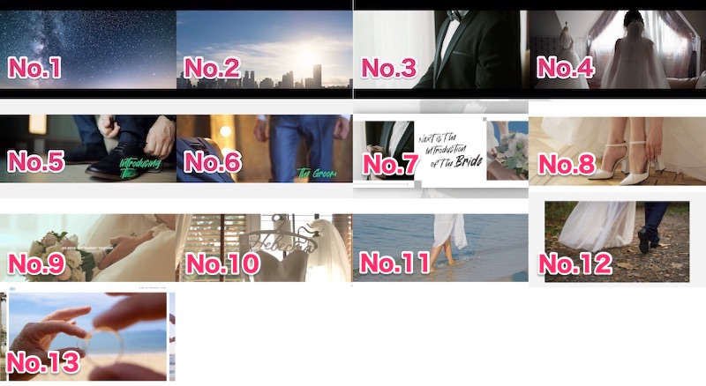

コメントシートが入力できましたら、メールにて添付し送信して下さい。
その際、件名にお名前と挙式日を忘れずお願い致します。
メールアドレス: sozai@lcm-atelier.com

備考欄

